展示燈座

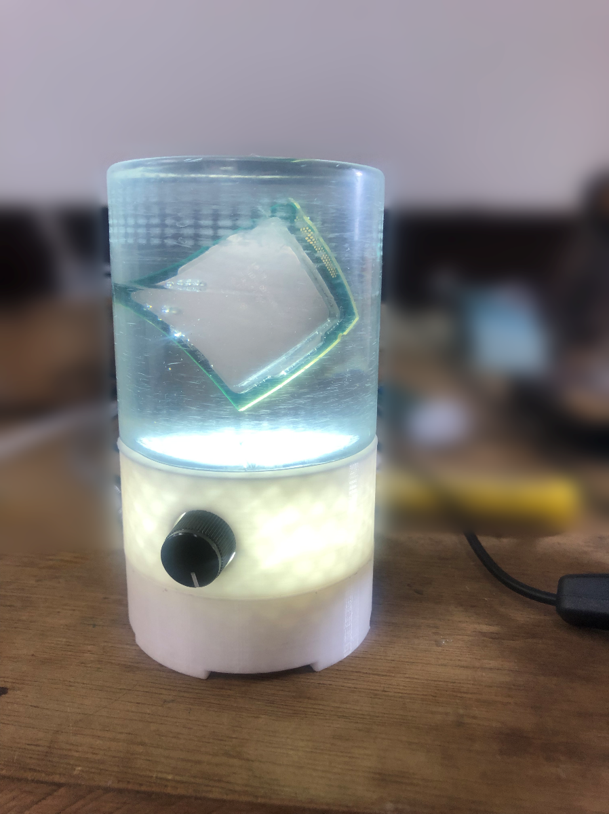

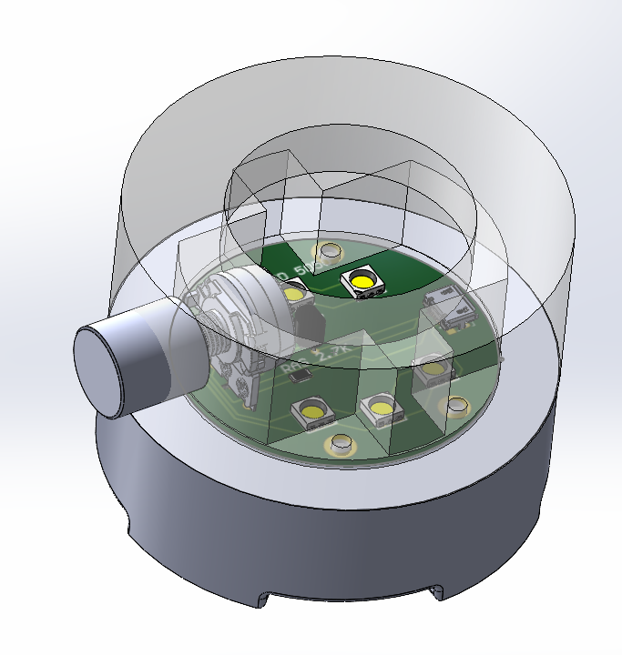

本項目為跳板作品來學習3D以及製作pcb工藝

技術等

本項目實現的功用是調節光的亮度

新技術

軟體

Pcb設計 Alitum designer

Cnc路徑模擬 Flatcam

Cnc驅動程式 Grblcontrol

環氧樹植

模擬電路

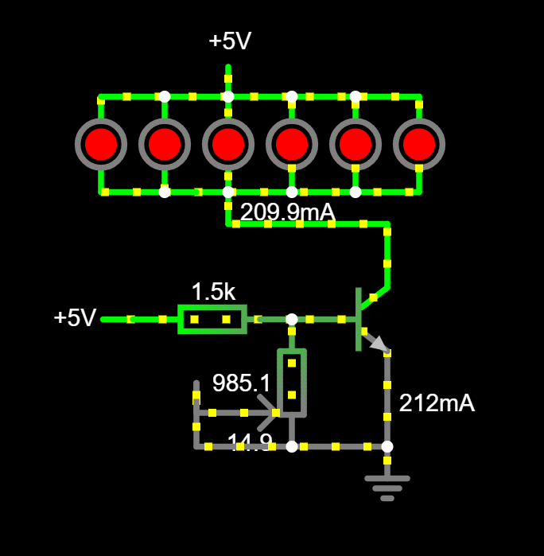

使用falstad.com把每一個端點的電流模擬出來控制在SDM LED 可用範圍

<https://tinyurl.com/2bb9x5hy>

PCB設計

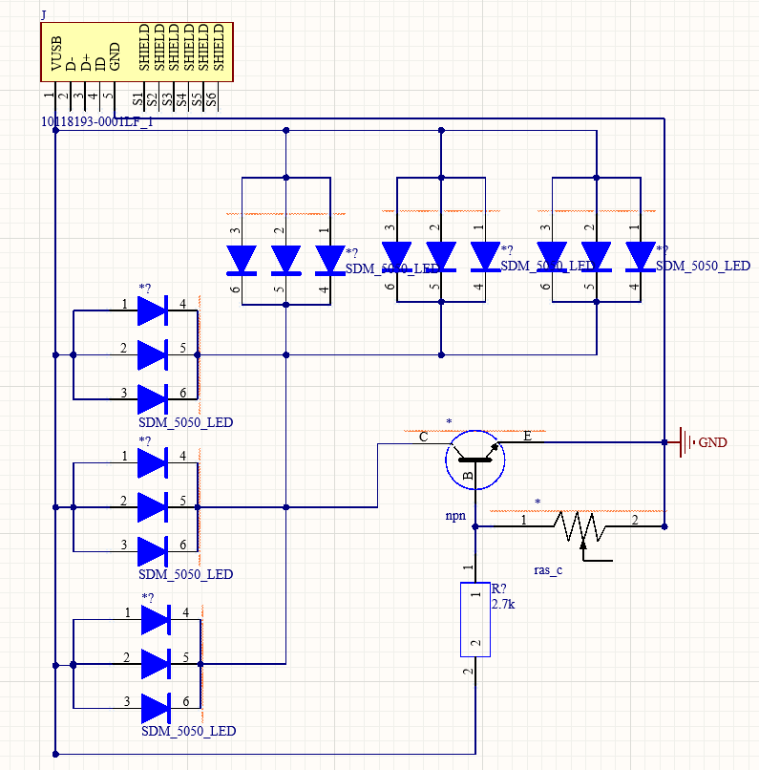

原理圖

這次繪製的原理圖是使用SDM_5050_LED並聯,透過,可變電阻調節電壓使三級管(NPN)發揮放大功率的效果

PCB – 電子元件焊盤繪製

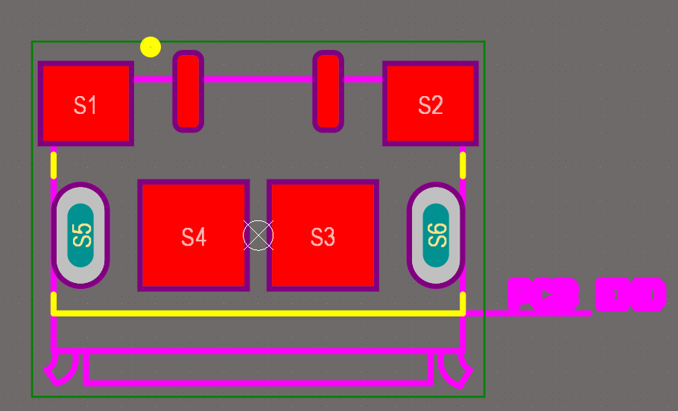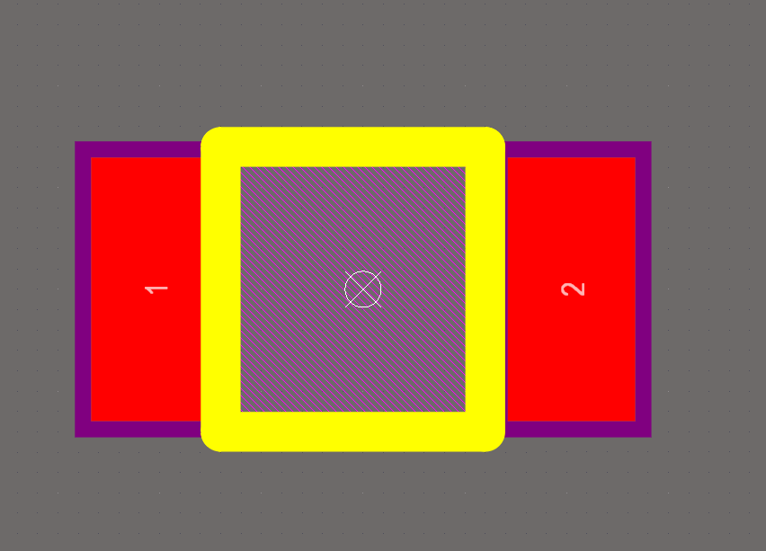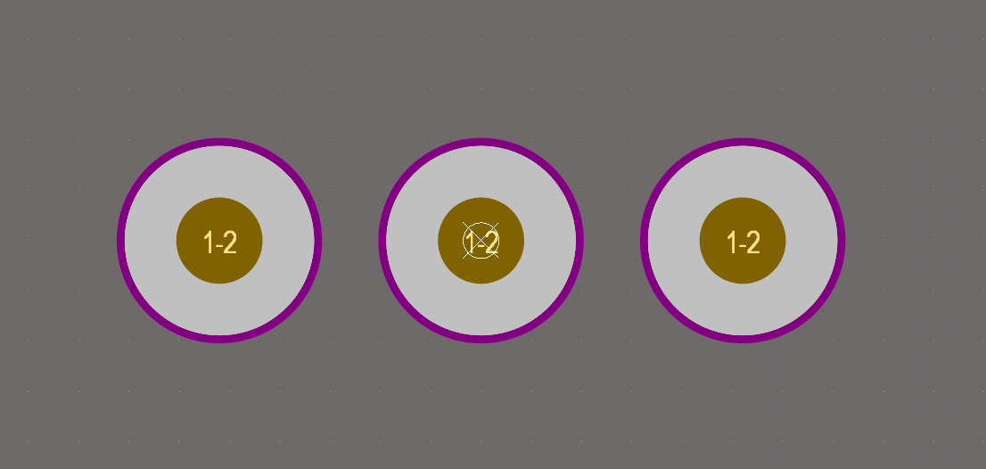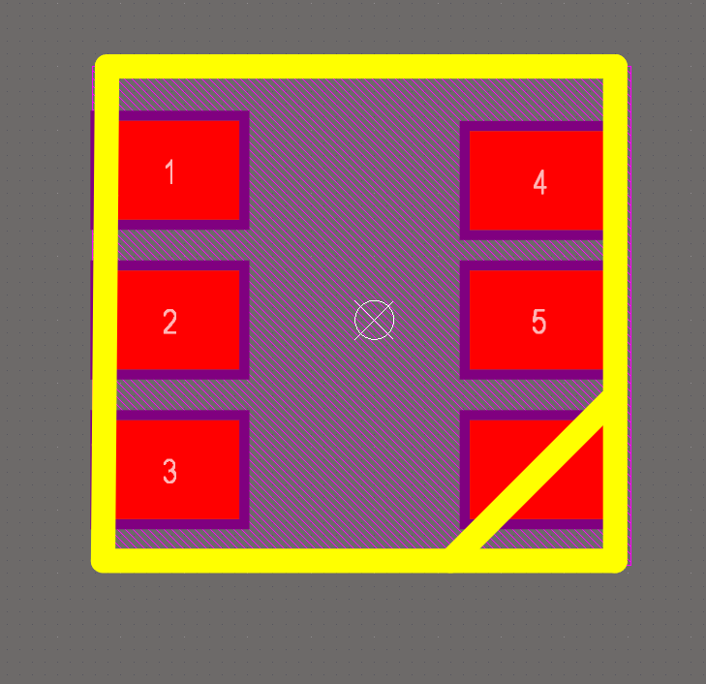

焊盤(銅外漏的地方)

過孔

設計PCB(2-side)

2D

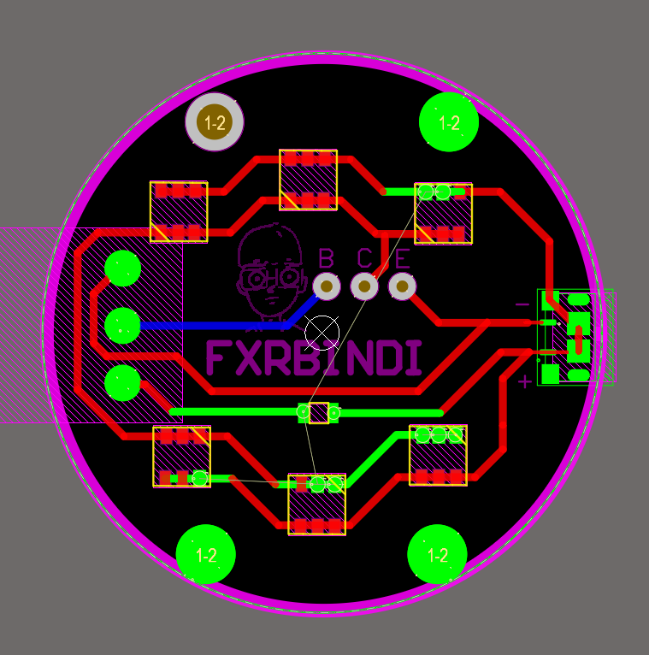

把原理圖以及焊盤畫完就剩下就是擺放原器件的位置以及接線

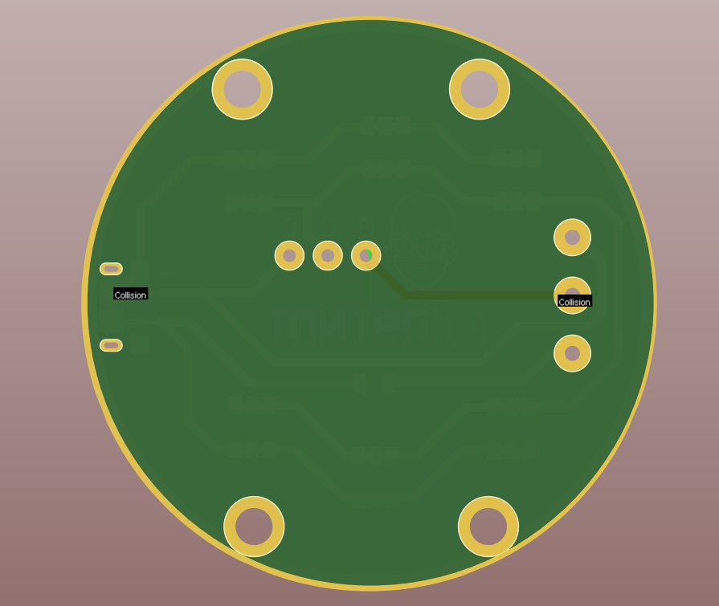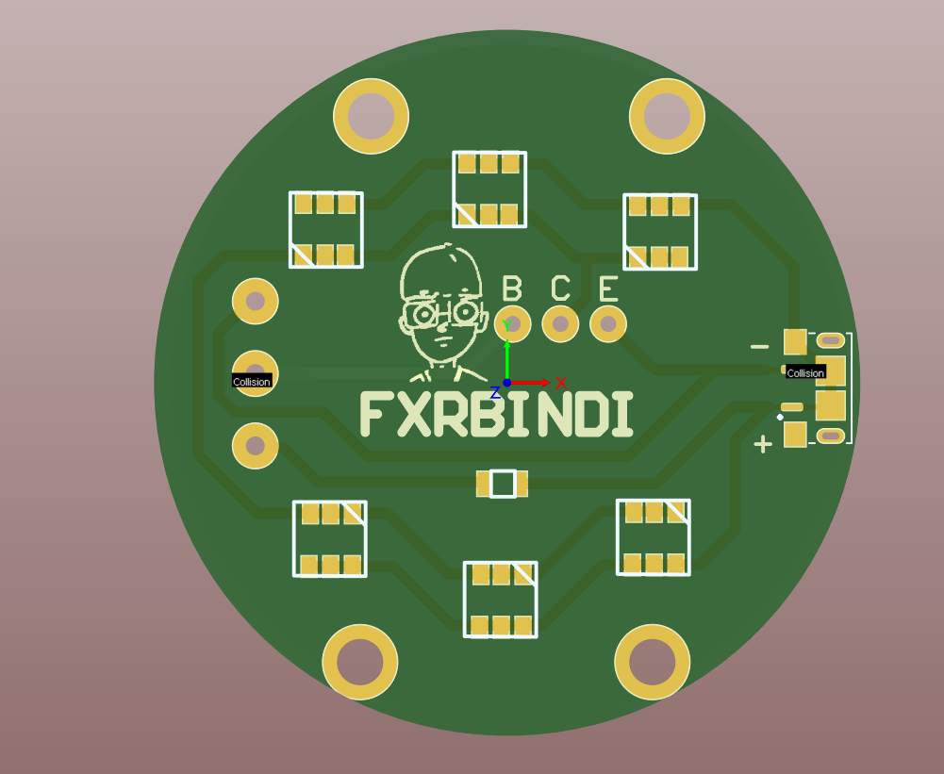3D

外殼3D設計

這次3D外觀是使用FDM 3D列印

分為上蓋、下座、模具

使用組合的方式把電路板夾在中間，中間也有留1.6MM 電路板厚度使電路板可以契合，下座也有設計下凹設計避免焊點突出

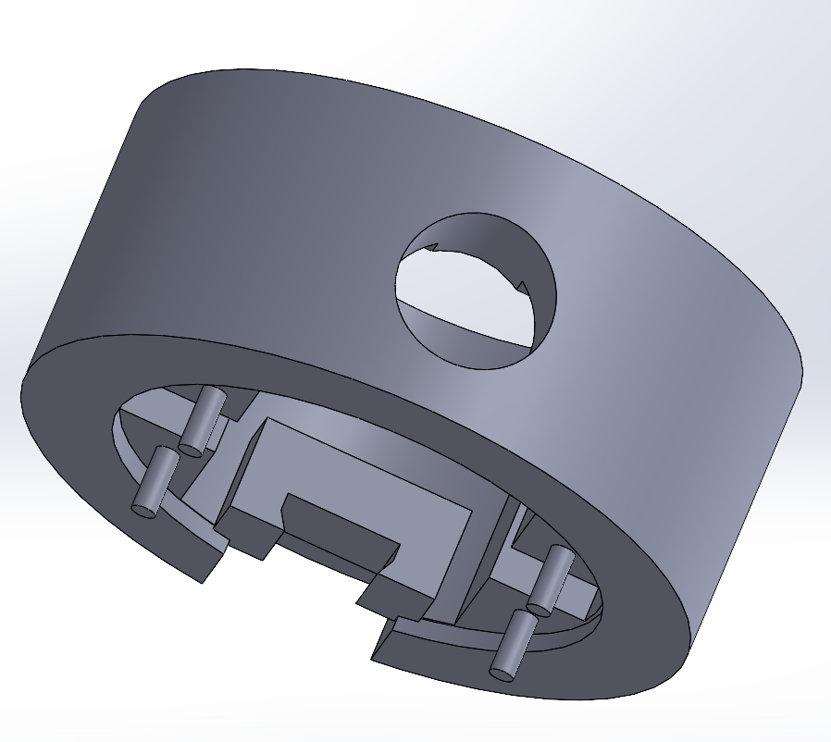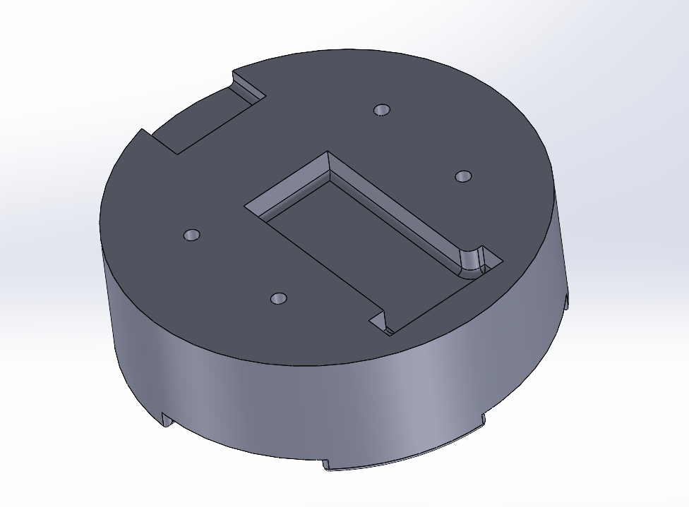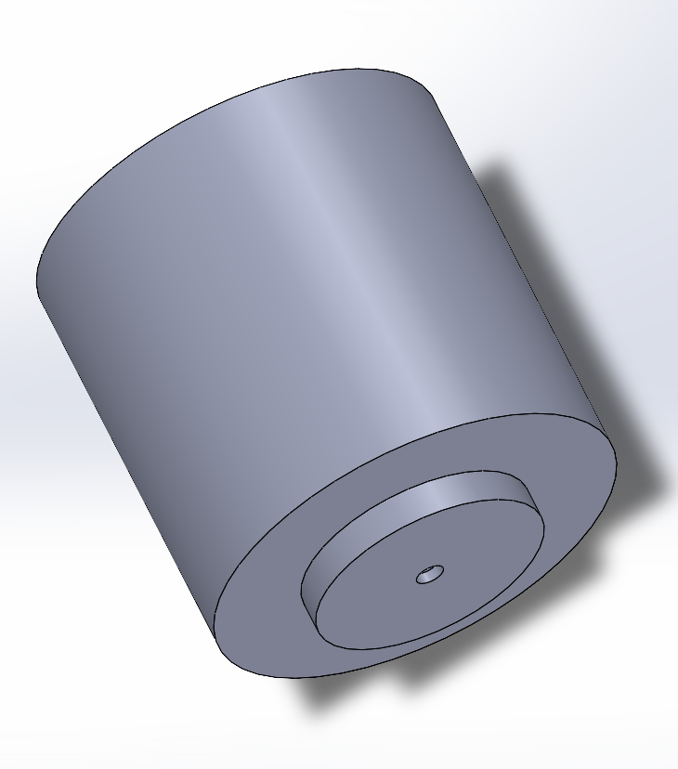

CNC 路線設計FLATCAM

資源來源: https://youtu.be/NuJlgw7E7vg

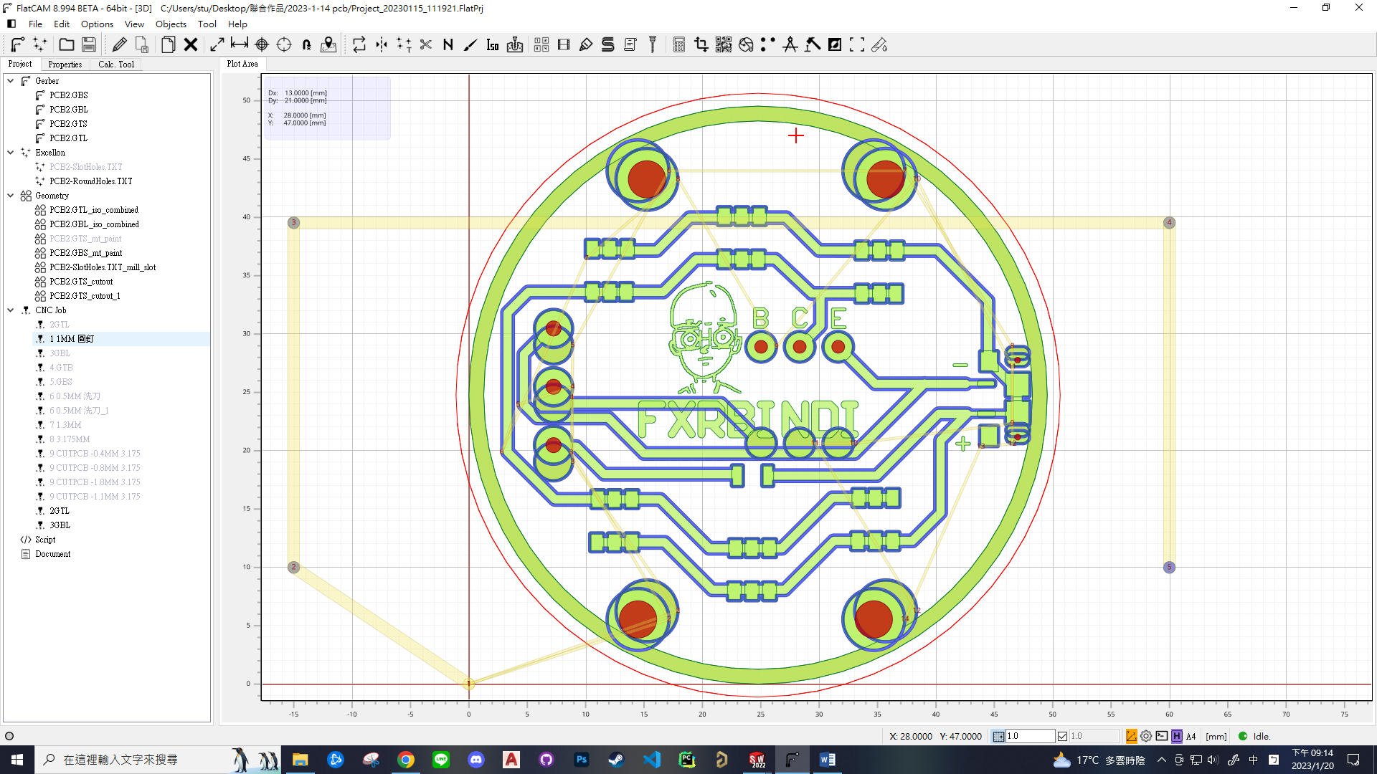

使用尖刀雕線路,使用雷射清除綠油(阻焊油)

外框切除數據

工具

2mm 铣刀

數據

1. Z-CUT = 0.4MM (铣一圈)
2. Z-CUT = 0.8MM (铣一圈)
3. Z-CUT = 1.1MM (铣一圈)
4. Z-CUT = 1.8MM (留四個連接點)

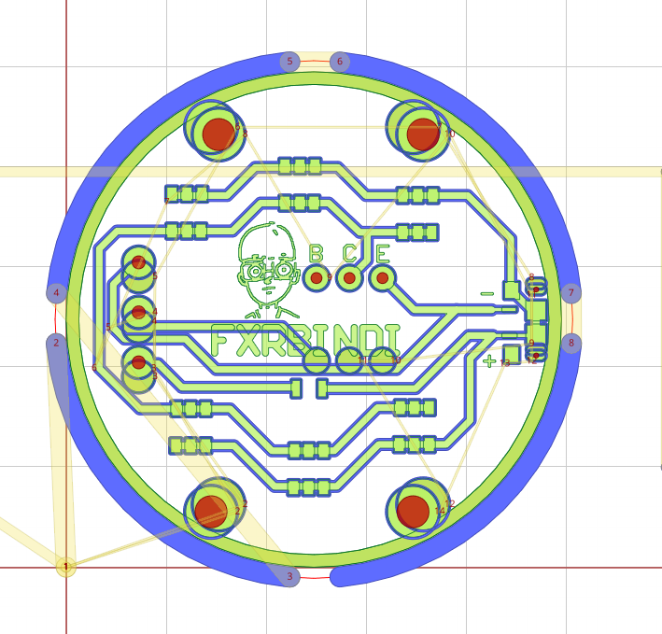

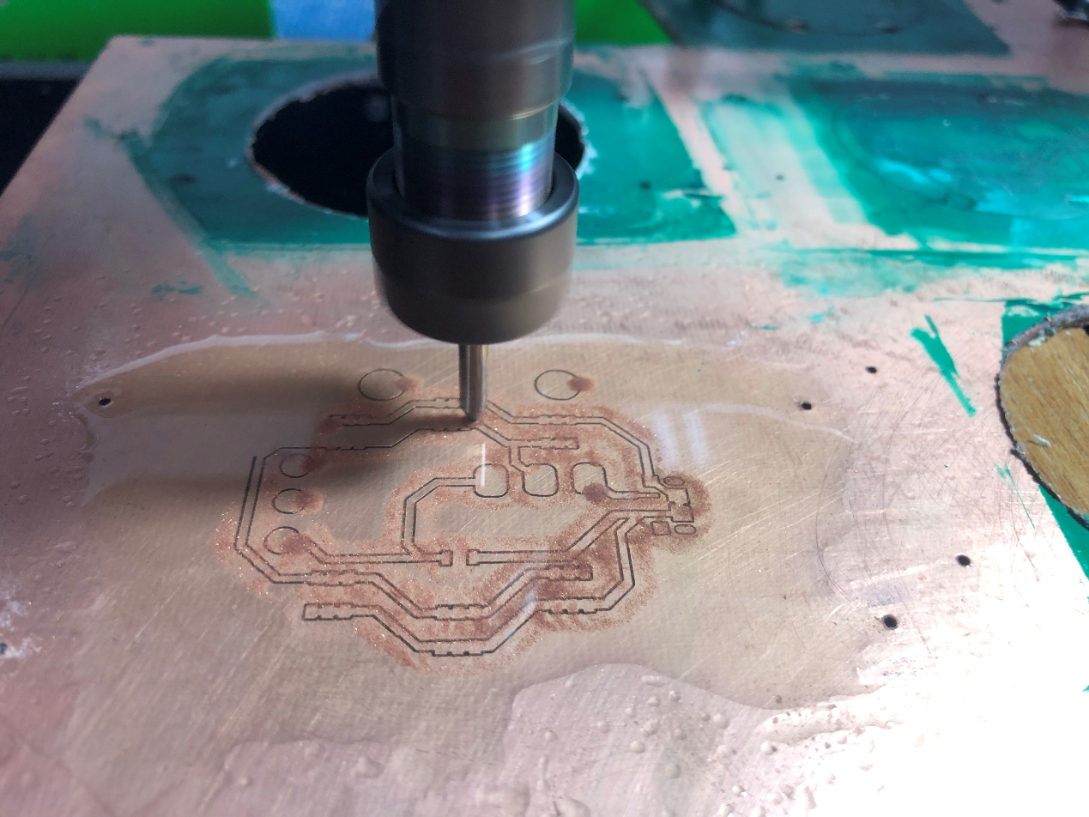

雕刻電路

工具 0.1MM 60度

雕刻電路數據

Z-CUT = 0.09mm

Feedrate x-y (x,y給進率)= 80

Feedtate z (z 給進率)= 100

Spindle speed(轉速) = 10000

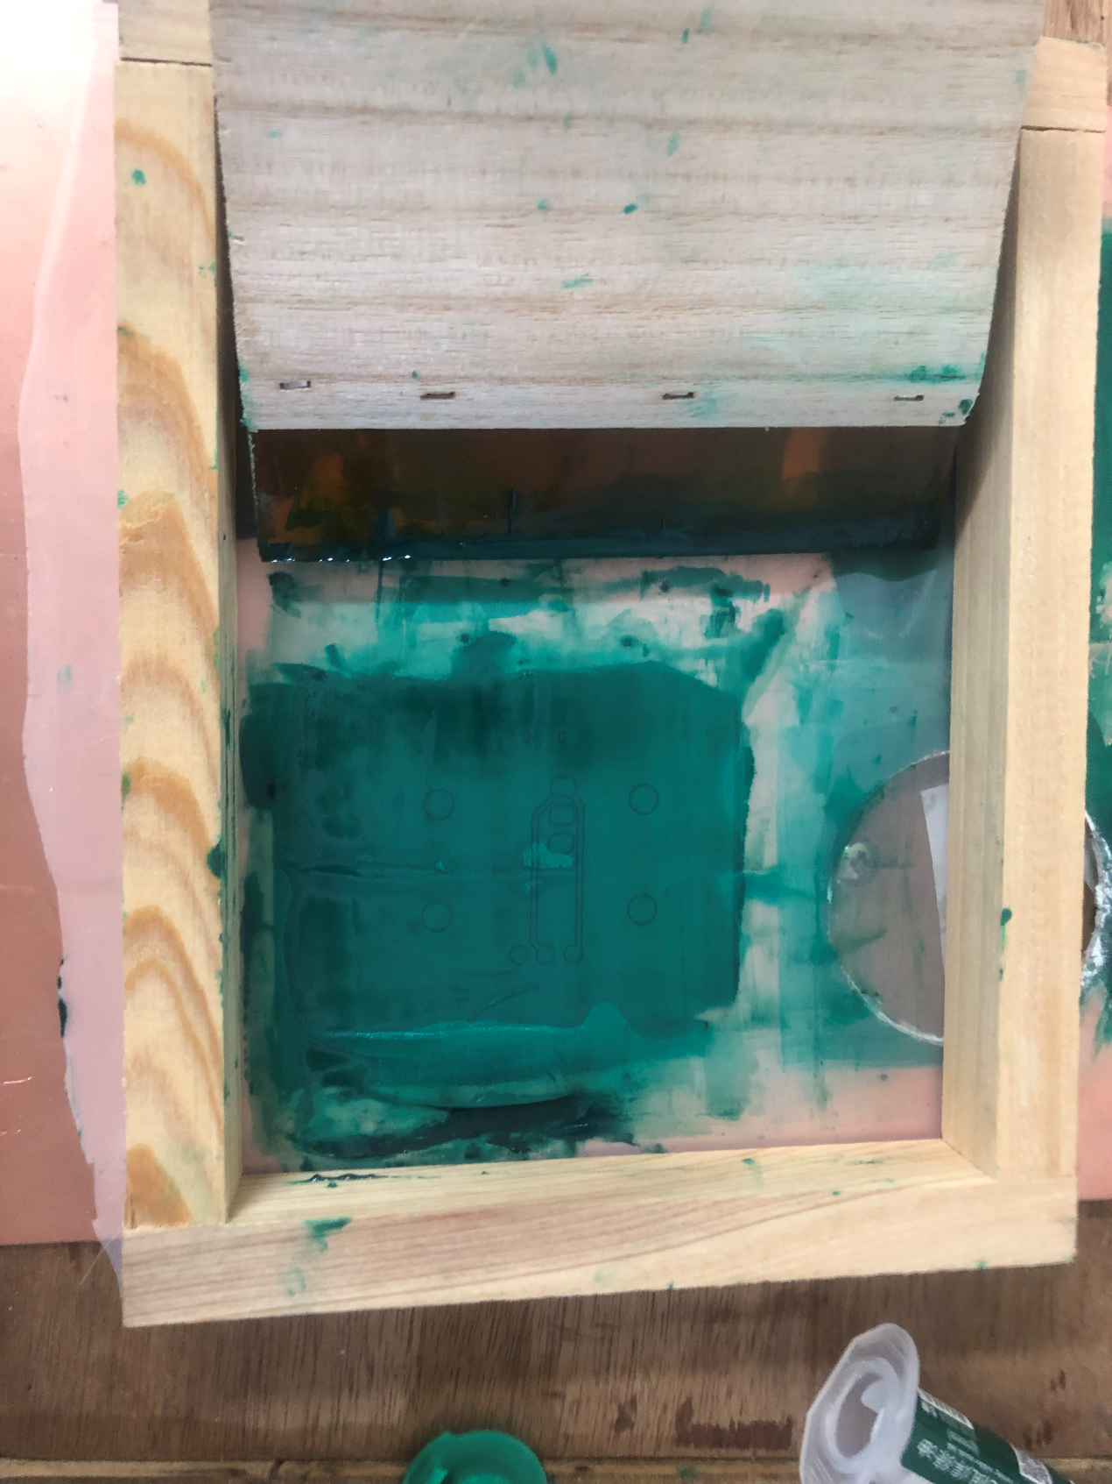

娟印

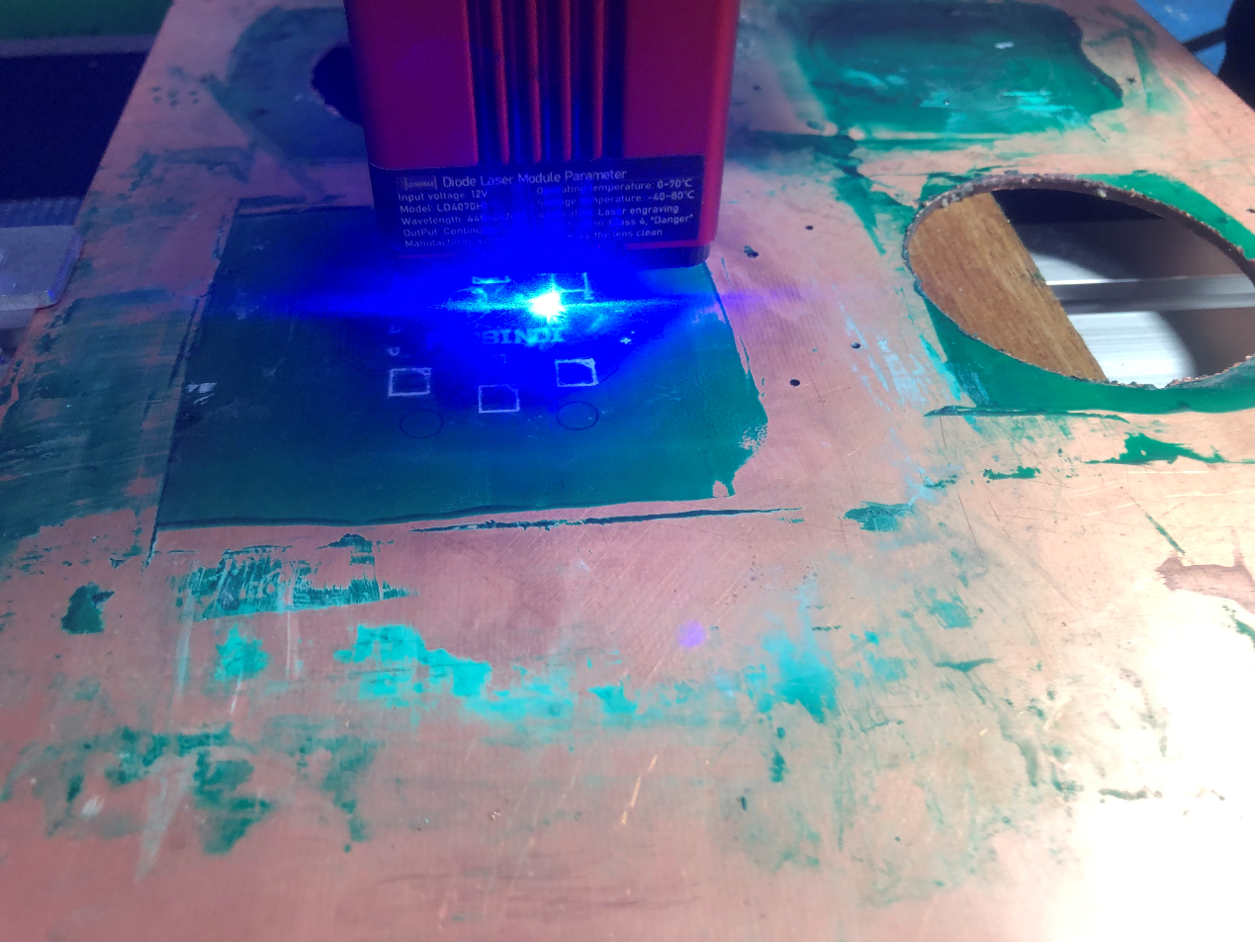

雷射

雷射數據

Power = 250

Feedrate w-y = 1000

Z軸高度需要用電工眼鏡看是否聚焦

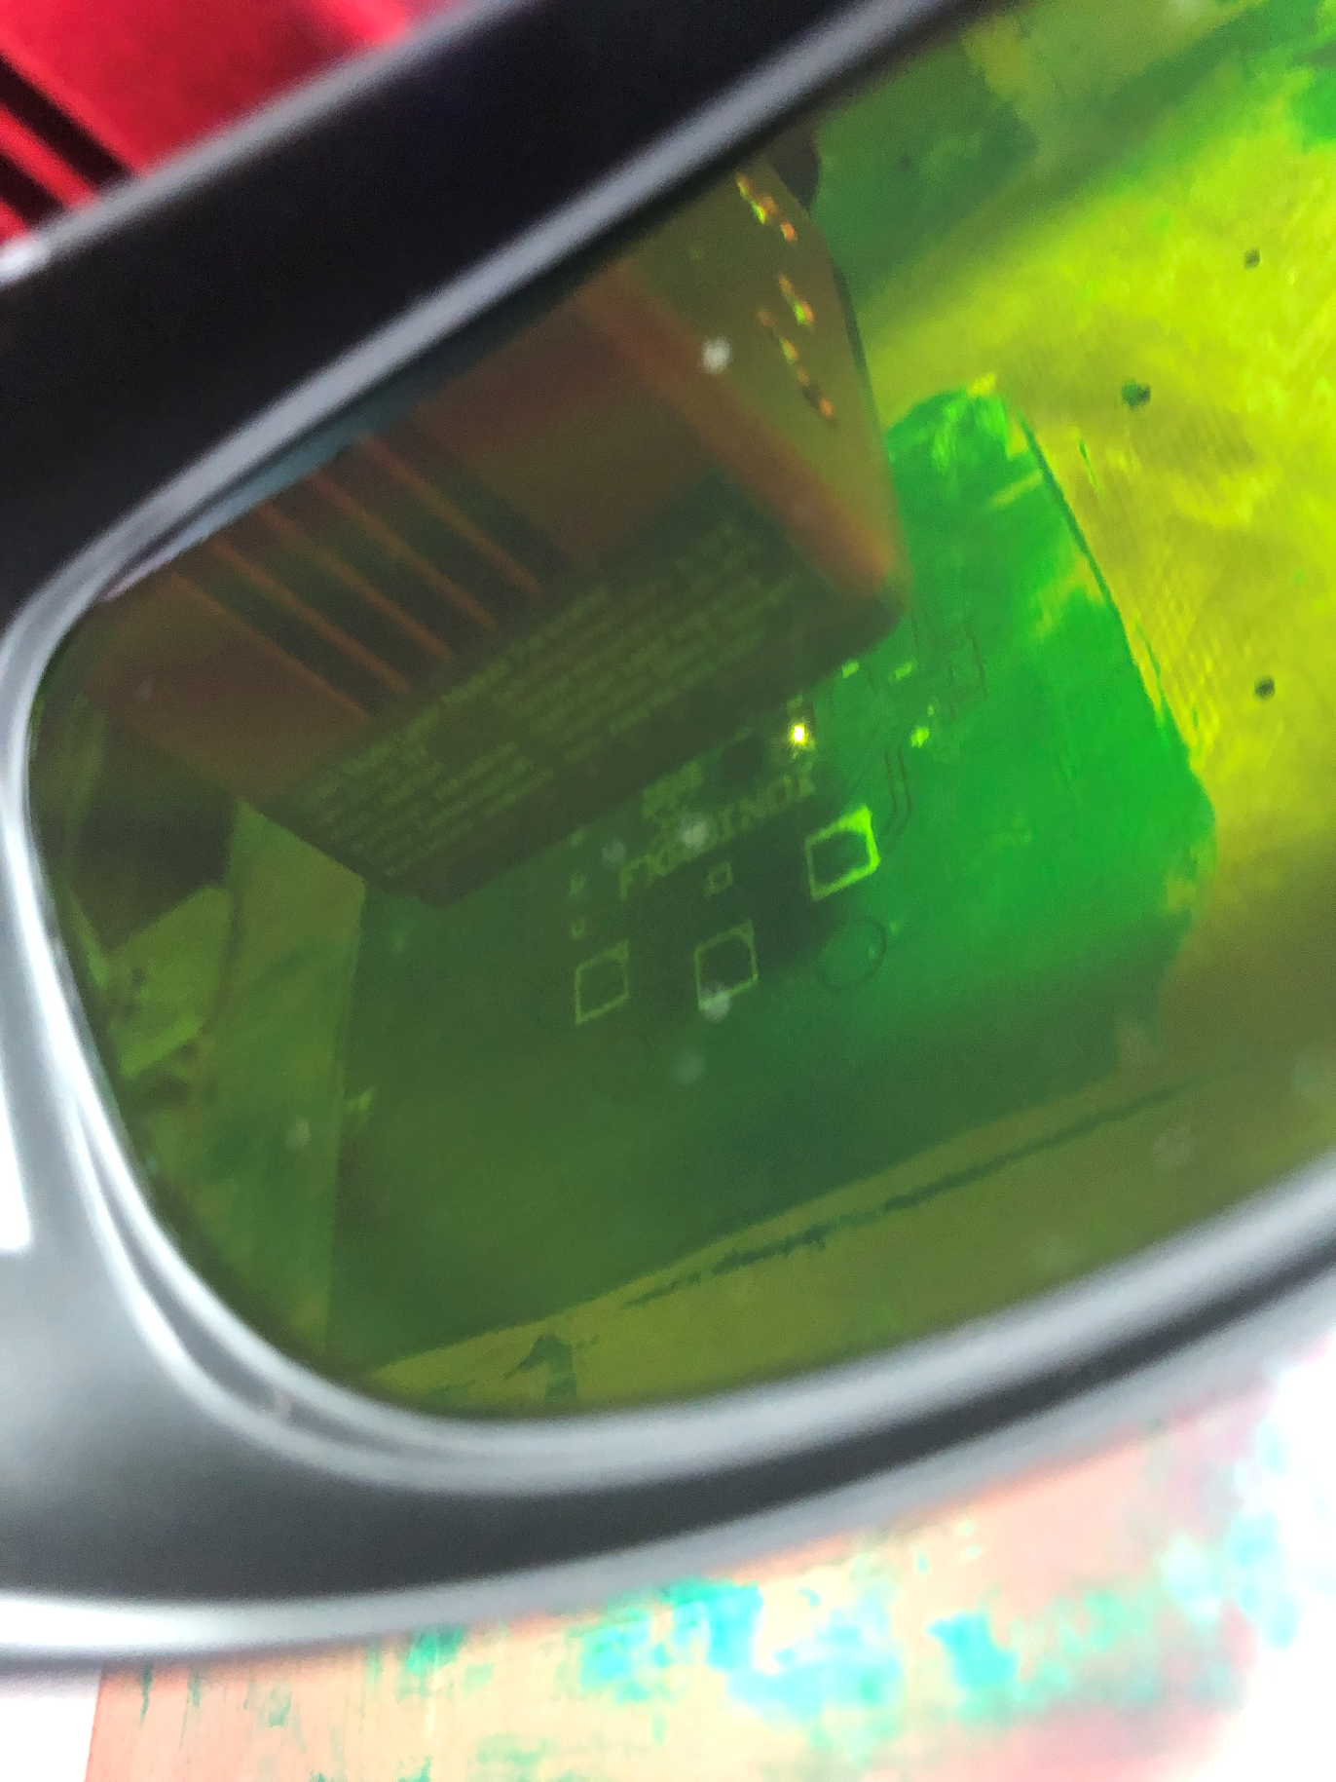

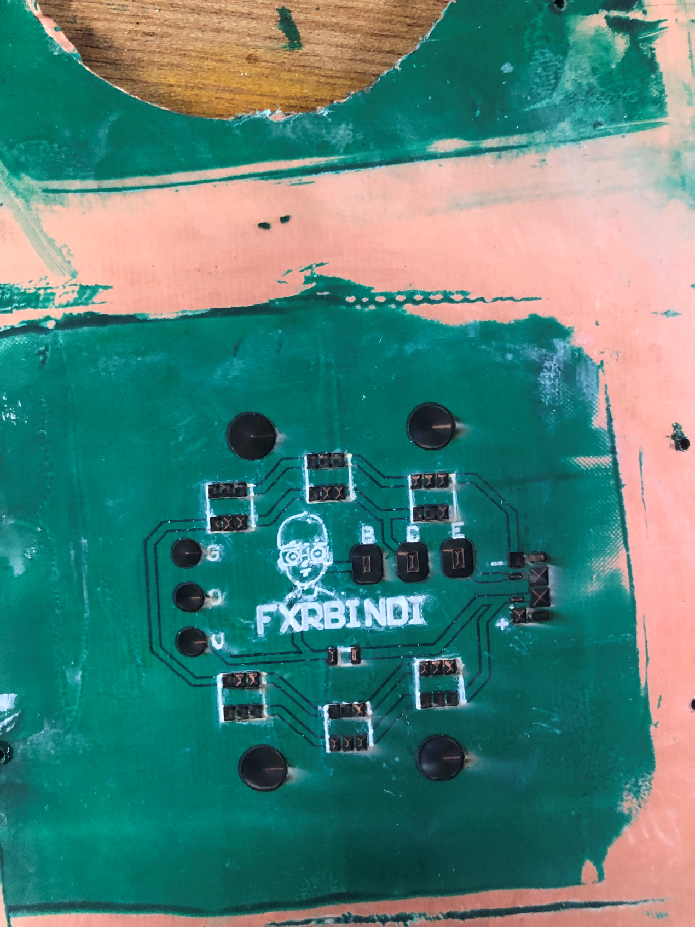

雷射後

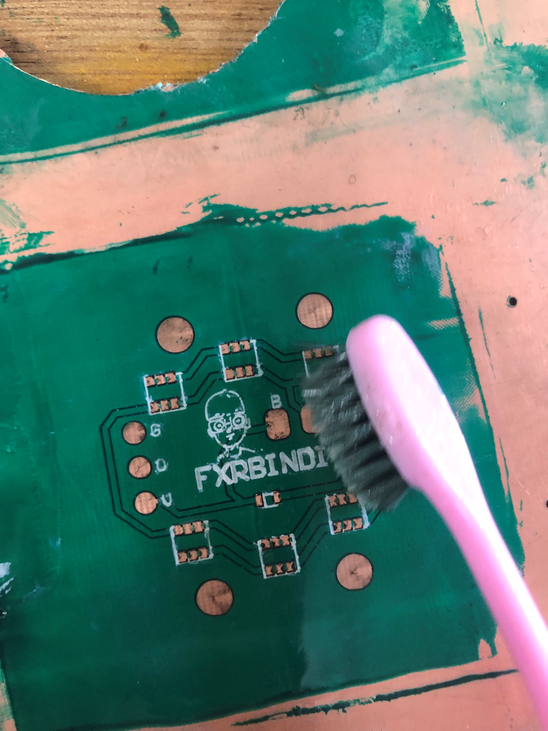

使用酒精清除

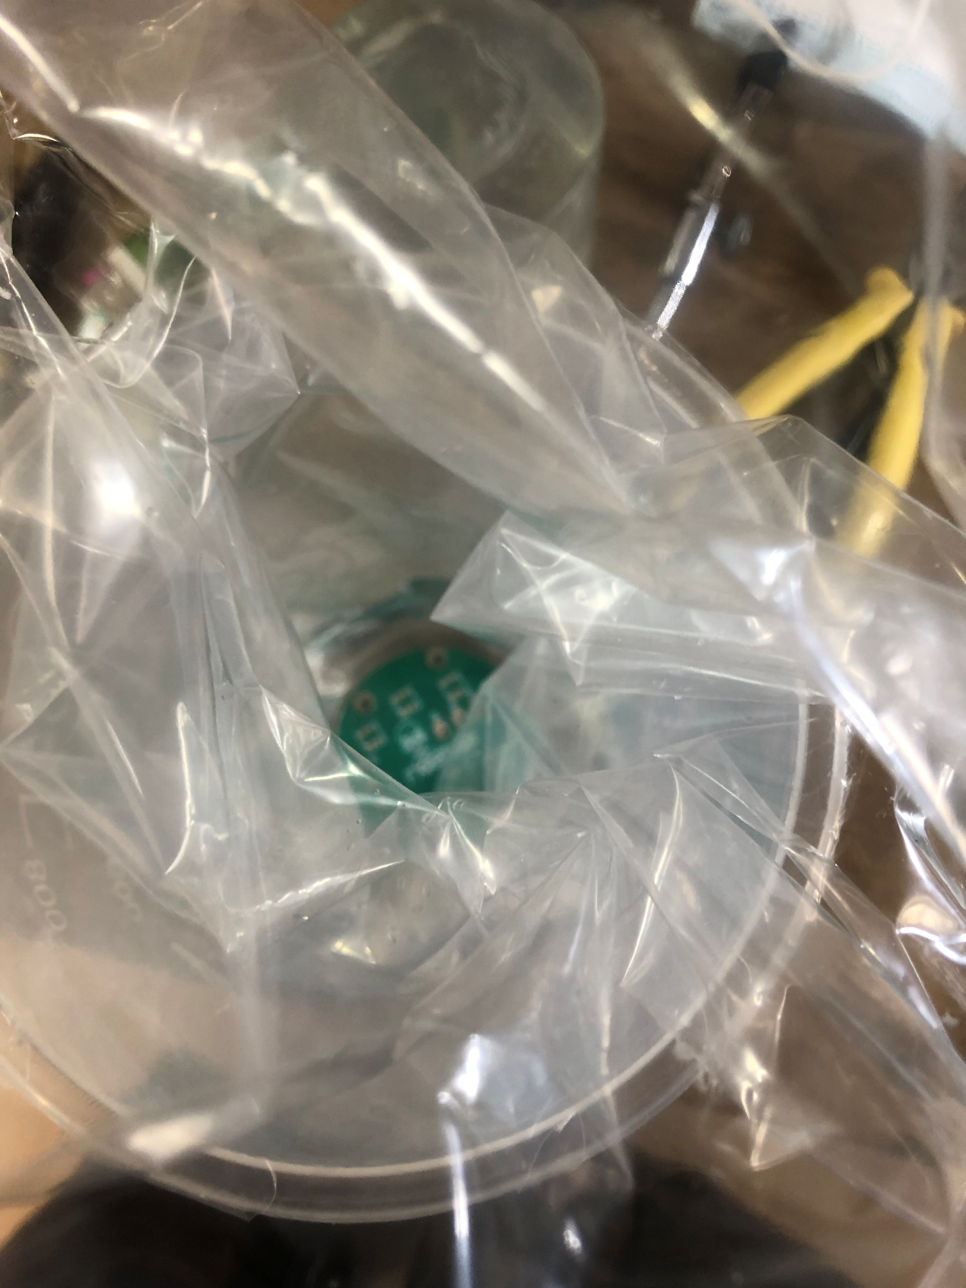

鍍錫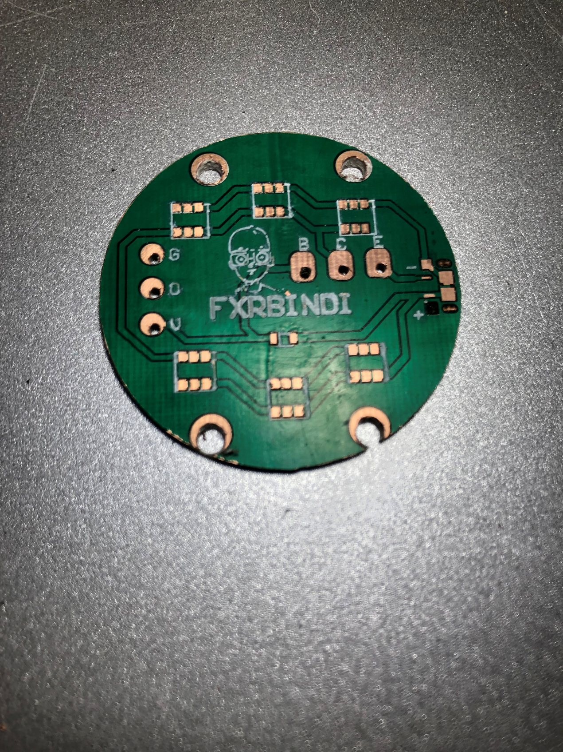

Falatcam 路徑設計

